Мощность Солнца

Базовый уровень
1) Общая площадь поверхности прямоугольного параллелепипеда равна: (2wh) + (2wl) + (2lh).
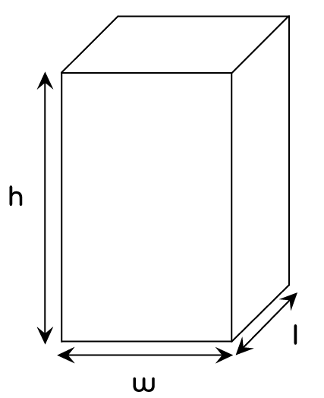
a) Возьмите коробку каши или аналогичную кубовидную коробку.

b) С помощью линейки измерьте (в см) длину, ширину и высоту коробки. Сопоставьте эти величины с размерами, показанными на схеме.

c) С помощью формулы выше рассчитайте площади поверхности коробки

d) Рассчитайте объем коробки.

2) Найдите объем прямоугольного параллелепипеда, если его размеры равны:

a) Длина = 3 cм, ширина = 4 cм, высота= 5 cм

b) Длина = 6 cм, ширина = 8 cм, высота = 10 см

c) Длина = 15 cм, ширина = 6 cм, высота = 9 см

3) Вычислите площадь следующих кругов:

a) b) c)
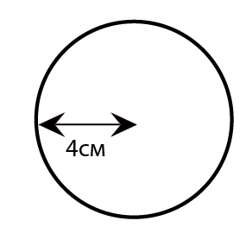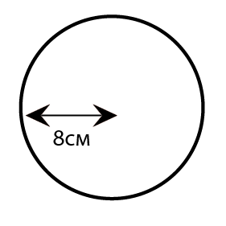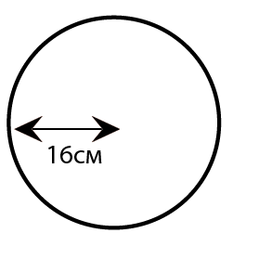

4) Вычислите площадь поверхности сферы с радиусом:

a) 4 cм b) 8 cм c) 16 cм

Средний уровень

1) Вычислите площадь следующих кругов:

a) b) c)

2) Вычислите площадь поверхности сферы с радиусом:

a) 4 cм b) 8 cм c) 16 cм

3) Заполните таблицу, вычисляя объем и площадь поверхности следующих сфер:

Радиус сферы | Объем сферы  $$V=\frac{4}{3}{pr}^{3}$$ | Площадь поверхности сферы  $$A=4{pr}^{2}$$
1 cм

3 cм

9 cм

27 cм

81 cм

243 cм

4) Найдите радиус сферы, которая имеет площадь поверхности:

a) 160 cм² b) 2600 cм²

Углубленный уровень
1) Заполните таблицу, вычисляя объем и площадь поверхности следующих сфер:

Радиус сферы | Объем сферы  $$V=\frac{4}{3}{pr}^{3}$$ | Площадь поверхности сферы  $$A=4{pr}^{2}$$
1 cм
3 cм
9 cм
27 cм
81 cм

2) Заполните таблицу, вычисляя объем и площадь поверхности следующих сфер:

Радиус сферы | Объем сферы  $$V=\frac{4}{3}{pr}^{3}$$ | Площадь поверхности сферы  $$A=4{pr}^{2}$$
100 cм
1 м
2 м
4 м
8 м
16 м

3) Заполните таблицу, вычисляя объем и площадь поверхности следующих сфер (дайте свои ответы в стандартной форме):

Радиус сферы | Объем сферы  $$V=\frac{4}{3}{pr}^{3}$$ | Площадь поверхности сферы  $$A=4{pr}^{2}$$
32 м
64 м
128 м
256 м
512 м
1024 м

4) Найдите радиус сферы, которая имеет площадь поверхности:

a) 160 cм² b) 2600 cм²

Ответы

Базовый уровень
2) a) 60 cм³ b) 480 cм³ c) 810 cм³

3) a) 50,2 cм² b) 201 cм² c) 804 cм²

4) a) 201 cм² b) 804 cм² c) 3220 cм²

Средний уровень
1) a) 50,2 cм² b) 201 cм² c) 804 cм²

2) a) 201 cм² b) 804 cм² c) 3220 cм²

3)
Радиус сферы | Объем сферы  $$V=\frac{4}{3}{pr}^{3}$$ | Площадь поверхности сферы  $$A=4{pr}^{2}$$
1 см | 4,19 см³ | 12,6 см²
3 см | 113 см³ | 113 см²
9 см | 3050 см³ | 1020 см²
27 см | 82 400 см³ | 9160 см²
81 см | 2 220 000 см³ | 82 400 см²
243 см | 60 000 000 см³ | 742 000 см²

4) a) 3,6 см b) 14,4 см

Углубленный уровень

1)
Радиус сферы | Объем сферы  $$V=\frac{4}{3}{pr}^{3}$$ | Площадь поверхности сферы  $$A=4{pr}^{2}$$
1 см | 4,19 см³ | 12,6 см²
3 см | 113 см³ | 113 см²
9 см | 3050 см³ | 1020 см²
27 см | 82 400 см³ | 9160 см²
81 см | 2 220 000 см³ | 82 400 см²

2)
Радиус сферы | Объем сферы  $$V=\frac{4}{3}{pr}^{3}$$ | Площадь поверхности сферы  $$A=4{pr}^{2}$$
100 см | 4 190 000 см³ | 126 000 см²
1 м | 4,19 м³ | 12,6 м²
2 м | 33,5 м³ | 50,2 м²
4 м | 268 м³ | 201 м²
8 м | 2140 м³ | 804 м²
16 м | 17 100 м³ | 3220 м²

3)
Радиус сферы | Объем сферы  $$V=\frac{4}{3}{pr}^{3}$$ | Площадь поверхности сферы  $$A=4{pr}^{2}$$
32 м | 1,37x10⁵ м³ | 1,29x10⁴ м²
64 м | 1,10x10⁶ м³ | 5,14x10⁴ м²
128 м | 8,78x10⁶ м³ | 2,06x10⁵ м²
256 м | 7,02x10⁷ м³ | 8,23x10⁵ м²
512 м | 5,62x10⁸ м³ | 3,29x10⁶ м²
1024 м | 4,50x10⁹ м³ | 1,32x10⁷ м²

4) a) 3,6 см b) 14,4 см

